Prénom : Date :
LECTURE
Compétence(s) travaillée(s) : comprendre un texte lu

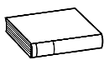
❶ Lis le texte dans ton manuel page 93.
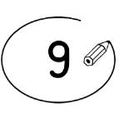
❷ Entoure la bonne réponse.
Avec les écailles rouges, les dragons font des sols pour les piscines. | vrai |  | faux
Avec des écailles rouges, les dragons font des lampes. | vrai |  | faux
La dragonne fait un collier avec des écailles. | vrai |  | faux
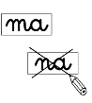
❷ Barre les mots qui ne sont pas dans le texte. Recopie les bons mots dessous.
Tu sais ce que mangent ces dragons, avec leurs plumes ? Avec les

écailles jaunes ils font des voitures, avec les écailles vertes, ils font des

murs pour les maisons. Cherche le pépé dragon, il essaie de fabriquer

une loupe. Ce n’est pas difficile !

